Desarrollo e implementación de un sistema domótica para controlar a través de un dispositivo Android la iluminación y la temperatura

Desarrolladores:

Miguel Ángel Califa Urquiza – código: 1160950

Camilo Álvarez – código: 1090885

Universidad Francisco de Paula Santander – Cúcuta Norte de Santander

2016 – II

**Objetivo general:**

Desarrollar un dispositivo electrónico que permita controlar remotamente la iluminación y la ventilación de la sala de un hogar.

**Objetivos específicos:**

* Recopilar información acerca de los gustos, deseos, compartimientos psicosociales y necesidades de la población cucuteña para desarrollar un dispositivo a medida de sus requerimientos.
* Mediante el uso de conocimientos electrónicos desarrollar un dispositivo electrónico q permita una mayor comodidad a la hora de usar equipos y herramientas que están en el espacio que fue objeto de estudio (sala).
* Evaluar el dispositivo en las diferentes condiciones (estrés eléctrico , estrés mecanico , itinerancia , fallos de picos e interperie).
* Comparar los diferentes resultados con los objetivos propuestos por la información recopilada.
* Realizar un estudio de mercado, técnico y de medio ambiente que avalen los aspectos legales del producto.
* Establecer pólizas, políticas y normatividad para el uso de dicho dispositivo.
* Establecer las limitantes de uso, y comenzar los test de ambiente en un hogar de prueba durante un tiempo equivalente a una cuarta parte de la vida útil del producto a fin de hallar debilidades y amenazas realizando una maqueta que visualizara el entorno para la prueba de campo futura.

**Marco teórico:**

Para la realización de este dispositivo se ha requerido de equipos dotados con tarjetas de red inalámbricos ,sistema operativo Windows , celulares con sistema operativo Android, software de desarrollo y programas de ayudas visuales como lo es sublime text 3 , entre otros.

Nic inalámbricas:

[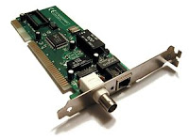](http://1.bp.blogspot.com/-0aO1fZbz0y4/USxLniHmZEI/AAAAAAAAAAw/GY_wCIxU_AU/s1600/Network_card.jpg)

Una tarjeta de red o adaptador de red (NIC) es un periférico que permite la comunicación con aparatos conectados entre sí y también permite compartir recursos entre dos o más computadoras.Hay diversos tipos de adaptadores en función del tipo de cableado o arquitectura que se utilice en la red pero actualmente el más común es del tipo Ethernet utilizando una interfaz o conector RJ-45.

Dichos conectores y tarjetas son demasiado amplias para el desarrollo del proyecto ,como ya se ha conceptualizado el por que y el para que se usan ,se plantea como elemento central de comunicaciones el modulo esp8266 en todas sus versiones para los dispositivos ya que posee un bajo consumo de corriente y una velocidad alta de procesamiento y además de todo ello su tamaño es versátil ello colabora en reducir el tamaño del producto final.

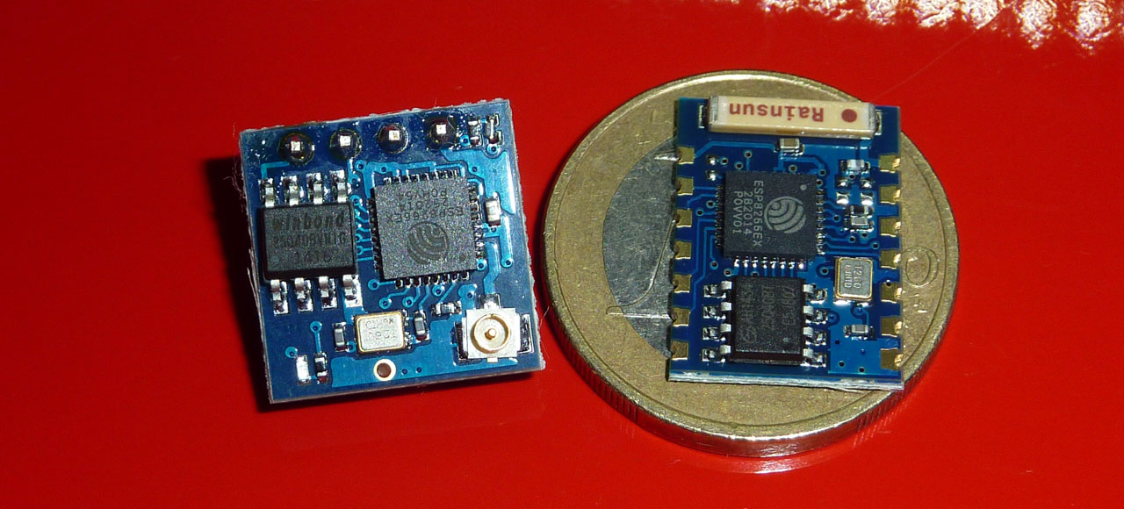

**PUNTOS DE ACCESO**

[](http://4.bp.blogspot.com/-V7lOkJocBm8/USxMBikdOvI/AAAAAAAAAA4/eVcrf5hlEaY/s1600/1.png)

El Access Point se encuentra conectado en una red local inalámbrica (WLAN). Los dispositivos inalámbricos externos le envían la petición de acceso a los recursos de la red (Internet, E-mail, impresión, Chat, etc.).

 El Access Point se encarga de determinar en base a su configuración, que dispositivos están autorizados a acceder a la red y cuáles no.  
Un único punto de acceso puede soportar un pequeño grupo de usuarios y puede funcionar en un rango de al menos treinta metros y hasta varios cientos

**Router inalámbrico**

[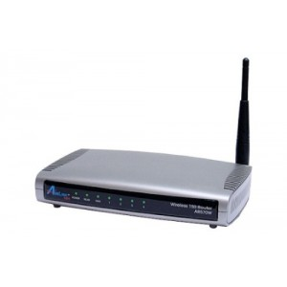](http://1.bp.blogspot.com/-DveX3h4myfY/USxMeJSQnSI/AAAAAAAAABA/0OoPhYnQNzo/s1600/127-221-large.jpg)

El Router permite la interconexión de redes inalámbricas y su función es la de guiar los paquetes de datos para que fluyan hacia la red correcta e ir determinando que caminos debe seguir para llegar a su destino, básicamente se utiliza para servicios de Internet, los cuáles recibe de otro dispositivo como un módem inalámbrico del proveedor.

**Microcontroladores PIC:**

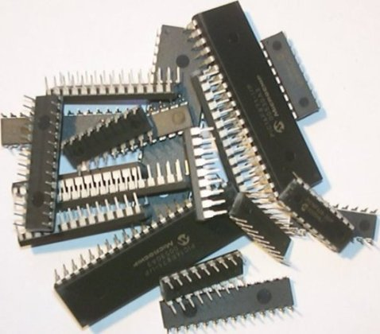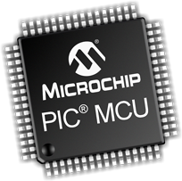

Los PIC son una familia de [microcontroladores](https://es.wikipedia.org/wiki/Microcontrolador) tipo [RISC](https://es.wikipedia.org/wiki/RISC)fabricados por [Microchip Technology Inc.](https://es.wikipedia.org/wiki/Microchip_Technology_Inc.) y derivados del PIC1650, originalmente desarrollado por la división de [microelectrónica](https://es.wikipedia.org/wiki/Microelectr%C3%B3nica) de [General Instrument](https://es.wikipedia.org/w/index.php?title=General_Instrument&action=edit&redlink=1).

El nombre actual no es un [acrónimo](https://es.wikipedia.org/wiki/Acr%C3%B3nimo). En realidad, el nombre completo es PICmicro, aunque generalmente se utiliza como *Peripheral Interface Controller* (controlador de interfaz periférico).

El PIC original se diseñó para ser usado con la nueva [CPU](https://es.wikipedia.org/wiki/CPU) de 16 [bits](https://es.wikipedia.org/wiki/Bit) CP16000. Siendo en general una buena CPU, ésta tenía malas prestaciones de [entrada y salida](https://es.wikipedia.org/wiki/Dispositivo_de_entrada/salida), y el PIC de 8 bits se desarrolló en 1975 para mejorar el rendimiento del sistema quitando peso de [entrada/salida](https://es.wikipedia.org/wiki/Entrada/salida) a la CPU. El PIC utilizaba [microcódigo](https://es.wikipedia.org/wiki/Microc%C3%B3digo) simple almacenado en [ROM](https://es.wikipedia.org/wiki/ROM) para realizar estas tareas; y aunque el término no se usaba por aquel entonces, se trata de un diseño [RISC](https://es.wikipedia.org/wiki/RISC) que ejecuta una [instrucción](https://es.wikipedia.org/wiki/Instrucci%C3%B3n_(inform%C3%A1tica)) cada 4 [ciclos](https://es.wikipedia.org/wiki/Hercio) del [oscilador](https://es.wikipedia.org/wiki/Oscilador).

**Modulo de desarrollo MCU v1.0**

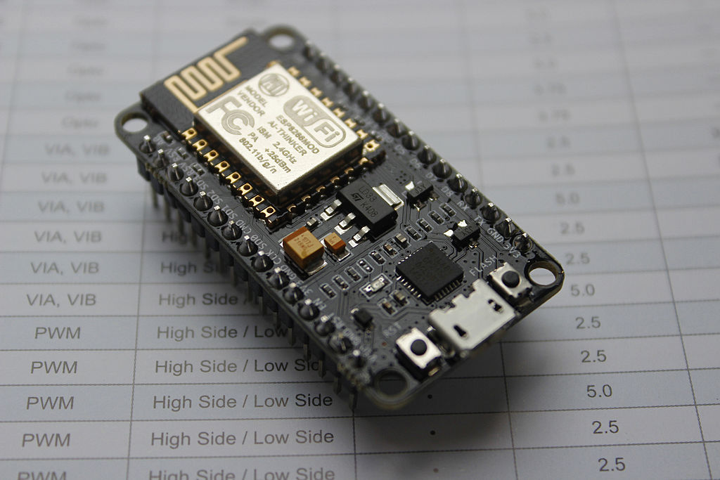

El modulo para desarrollos de dispositivos IOT ( internet of things ) node MCU v1.0 esta dotado con un dispositivo wifi esp8266 12E el cual cuenta con multiples pines de uso genera GPIO , incluyendo también en su interior un potente microcontrolador acompañado de un rápido cristal de 40 MHz que le da confiabilidad y velocidad en cuanto a procesamiento se refiere.

El dispositivo también cuenta con una entrada de voltaje de 0-40v protegida por un regulador de voltaje que evita que cualquier voltaje inesperado , subida o bajada de tensión afecte el microcontrolador.

Para su programación posee un terminal micro usb compatible con la mayoría de los cables Android lo cual le da mayor fiabilidad y facilita su reprogramación u actualización rápida si es necesario.

**Software:**

**Arduino IDE:**

Arduino es una plataforma de prototipos electrónica de código abierto (open-source) basada en hardware y software flexibles y fáciles de usar. Está pensado para artistas, diseñadores, como hobby y para cualquiera interesado en crear objetos o entornos interactivos.

**Limitaciones del proyecto**

* Abarcar una sola parte del hogar, en este caso lo será la sala.
* Conectar dos o máximo tres dispositivos electrónicos.
* Serán conectados por vía wifi , bluethoth , i2c , serial , uart como en dicho caso sea convenientemente mejor.
* Se evitara profundizar en temas de algoritmos neuronales y lógica difusa para evitar extender el proyecto , se dejara libre la opción para los años consecuentes siguientes a el.
* El proyecto se implementara sobre una maqueta como demostración de funcionalidad y para observaciones generales, durante los años siguientes al proyecto se buscara implementar en un hogar para realizar el resto de las pruebas.
* El sistema será evaluado por tres de los estudiantes que componen el aula para evitar retardos en el tiempo de entrega del mencionado proyecto.

**Metodología y desarrollo de actividades**



|  |  |  |  |  |  |  |  |
| --- | --- | --- | --- | --- | --- | --- | --- |
| ACTIVIDAD | Mes de julio | Mes de agosto | Mes de Septiembre | Mes de octubre | Mes de noviembre | Semana 1 de diciembre | Semana 2 de diciembre |
| Recopilacion de la informacion | X | X | X | X | X | X |  |
| Preseleccion de la informacion recopilada | X |  |  |  |  |  |  |
| Reunion I: consolidar proyecto |  | X |  |  |  |  |  |
| Comienzo del diseño electronico |  |  | X |  |  |  |  |
| Eleccion de los mejores componentes |  |  |  | X |  |  |  |
| Desarrollo de la maqueta |  |  |  |  | X |  |  |
| Test sobre la maqueta |  |  |  |  |  | X |  |
| Presentacion y evaluacion |  |  |  |  |  |  | X |

Antecedentes(en proceso)

1. Smart Channel Sounder for 5G IoT: From Wireless (Big Data to Active Communication)

Informe tipo paper suministrado por la base de datos IEEE en la cual se observa como se puede generar un canal de comunicacion de audio , este es un antecedente que aunque apunta a otra rama del internet de las cosas (IOT) influye mucho en nuestro campo y por dicha razon es destacado.

1. A Vision of IoT: Applications, Challenges and Opportunities With China Perspective}

Influye mucho ya que el comercio chino se encuentra en todas partes , Brinda el major precio con los proveedores que aunque estan mas lejos con un pequeño aumento en los costos se pueden lograr tiempos de desapcho y desembarque bastante ligeros que no se podrian por ningun otro medio.

Este paper permite observar las oportunidades y retos que existe al intentar sumergirnos en el mercado chino a fin de consegui precios irresistibles a los compradores.

**Desarrollo de actividades**

1. Recopilacion de datos :

Herramienta utilizada : Encuesta

Fecha de aplicación : 8-nov-2016 Actualidad

Resultados parciales : 14 – nov – 2016

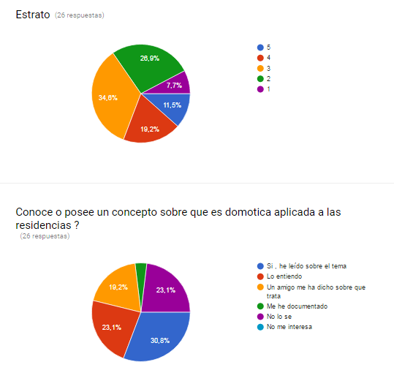

**Conclusión:** Se puede destacar que los encuestados pertenecen a una gran variedad de estratos , pero que sin embargo todos convergen en un solo punto , tienen un conocimiento básico sobre domótica , pero no lo han estudiado a fondo , no se les ha despertado el interés.

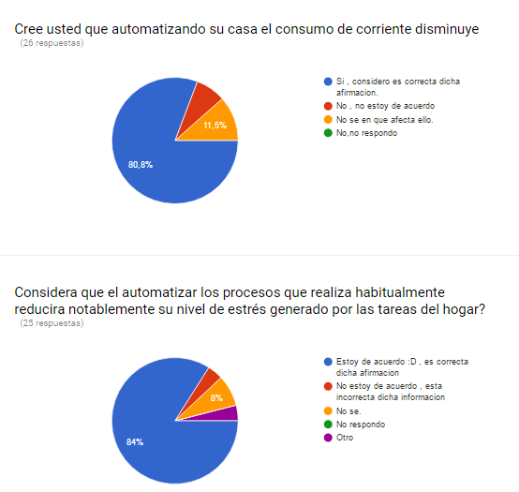

**Conclusión:** con los problemas actuales que presenta el mundo en materia de energía ,vivienda y los eventos climáticos la gran mayoría de los encuestados opina que al automatizar su hogar se verá reducido el consumo de electricidad ello es una afirmación que radica en la nueva tendencia a desarrollar dispositivos con auto-apagado. También la mayoría afirma que se reducirá el estrés , ya que según estudios hechos las personas perdemos mucho tiempo enciendo , apagando luces , y todo esto lleva a generar estrés y es causante de muchas problemáticas psicológicas desencadenantes de ineficiencia , malos tratos entre otros.

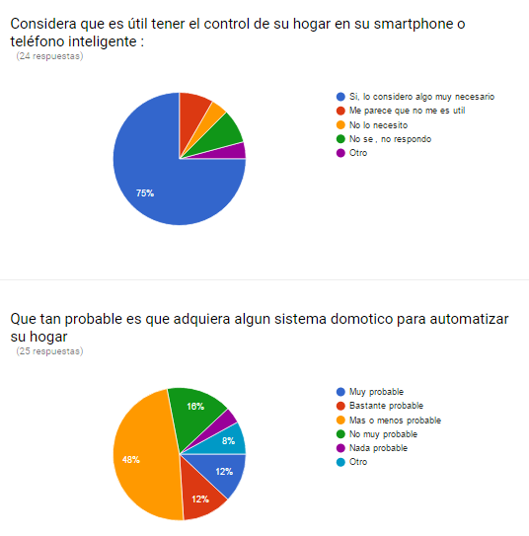

**Conclusión:** Aunque la gran mayoría concuerda que es muy útil tener el control del hogar en el dispositivo inteligente Android , todos parecen concordar que la probabilidad que adquieran un sistema para sus hogares es media , es decir que aproximadamente el 50% de la población que considera importante tener el control de su hogar en sus dispositivos Android no tendrán acceso a esta tecnológica por que consideran que la inversión que deben hacer debe ser bastante amplia

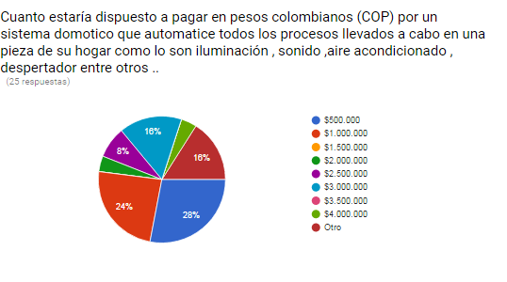

**CONCLUSION :** En esta etapa es la que se considera mas interesante , a pesar que solo el 50% de las personas considera tener un sistema domótica en casa , la mayoría estaría dispuesta a pagar un millón de pesos colombianos o quinientos mil pesos colombianos , dado que esta cifra está orientada con el SMLV(salario mínimo legal vigente), asi que cada una de estas personas estaría dispuesta a invertir su salario para automatizar el hogar.

**Conclusion:**

1. El realizar una encuesta corta y clara obtiene mayor cantidad de respuestas lo cual da mayor fiabilidad de la información recibida.
2. Las personas desean y tienen recursos para instalar un sistema domotico.
3. Onmotica esta en un momento crucial , ideal para implementar dicho sistema.
4. Se requiere de una o dos encuentas mas para segmentar los gustos de cada persona para realizar el dispositivo focalizado a esos gustos.
5. El encabezado de la encuesta desempeña una labor fundamental.

**Estudio técnico**

1. **Introducción**

Antes de empezar a estudiar la viabilidad del proyecto en cuestión se debe evaluar de manera técnica muchos elementos que conllevaran a la empresa a un gran éxito o a un simple fracaso, esto a grandes rasgos lo realiza el estudio técnico dado que evalúa la disponibilidad de las materias primas, la ubicación , la cantidad de proveedores y esto en algunos casos permite identificar que proyecto es mas rentable desde el punto de vista de producción en masa.

1. Disponibilidad:

La disponibilidad y los proveedores cambian constantemente , sin embargo detallaremos en una breve lista los principales proveedores :

Nacionalmente:

**Bogota – Cundinamarca** : vistronica , bigtronica como principales proveedores de reserva , sus precios son bastante elevados comparados con los de otros proveedores.

**Medellin** : didácticas electrónicas : un proveedor principalmente importador de china , el cual en caso de itinerancia o escasez será el primero en ser consultado , sus unidades disponibles por producto son entre 0-100 por lo que se considera minorista.

**China** : aliexpress , Es un mercado internacional con precios altamente competitivo pero con plazos de entrega demasiado largos por lo que la compra debe ser constante y ello significa tener un capital significativo y unas ganancias minimas por mes, se manejan disponibilidad 10-1000 productos por cada referencia.

**Estados unidos** : Ebay :Nuestro principal proveedor , las compras son un poco mas costosas pero seguras , su sistema de envios esta bastante bien dotado y sus garantías son efectivas por lo cual se considera un aliado estratégico siempre y cuando el cambio de las divisas no produzca caos su movimiento también es de 10-1000 unidades por pedido.

**Como se observa , la mayoría de nuestros proveedores son mayoristas , pero sin embargo se tiene buena relación con los proveedores locales ya que ellos son los que nos suministran productos en caso de itinerancia de materia prima.**

1. Produccion anual y mensual:

Se considera que en el momento actual el proyecto aun esta en desarrollo por lo tanto anualmente se producen de 5 a 10 replicas que van dirigidas a los hogares de testeo en donde técnicos realizan encuestas constantemente y nuestra taza de producción aun no se situa en un espacio medible.

1. Condiciones de abastecimiento:

Uno de los fuertes , se considera que el abastecimiento se realiza mensualmente dotado de toda una nueva gama de sensores y medidores especializados para mantener la constante innovación , se busca que al mismo tiempo que llegan los productos se les de su uso y de esta manera se mantenga un constante flujo de producción y compra de materia prima.

1. Suministro de productos vs producción :

Una de las desventajas y amenazas mas grandes , aunque se posee el ingreso de materias primas , la tasa de producción se encuentra detenida mientras el producto se encuentre en pruebas , ello no solo significa mas demoras sino perdidas dado que no hay producción pero si hay consumo por parte de servicios públicos , mantenimientos , maquinaria y lo que requieran las pruebas.

1. **Tecnologías:**

Ello es otro fuerte , dado que según el blog fayerwayer en 2015 se publico:

“Cuando apareció [el módulo Wi-Fi ESP8266](http://www.esp8266.com/), el mundo de los hobbistas [se entusiasmó bastante ante](http://www.sistemasorp.es/2014/10/07/probando-el-modulo-wifi-esp8266/) el surgimiento de un dispositivo capaz de entregar conectividad inalámbrica a plataformas de hardware a un bajísimo costo ([alrededor de USD $5](http://es.aliexpress.com/item/ESP8266-serial-WIFI-wireless-transceiver-module/2032176105.html)).

tusiastas se encontraba [un grupo de desarrolladores chinos de plataformas abiertas de hardware](http://bbs.nodemcu.com/), quienes se basaron en el ESP8266 para lanzar un kit llamado [NodeMCU](http://nodemcu.com/) para el desarrollo de prototipos compatible con [Arduino](https://www.fayerwayer.com/tag/arduino), que se programa en [lenguaje Lua](http://www.lua.org/manual/5.1/es/), con conectividad USB y Wi-Fi, y a un precio sorprendentemente bajo, pues se puede encargar [por alrededor de USD $7 en AliExpress](http://es.aliexpress.com/store/product/New-Wireless-module-NodeMcu-Lua-WIFI-Internet-of-Things-development-board-based-ESP8266/1331105_32307066449.html).

NodeMCU ha sido [bastante bien recibido](http://recetastecnologicas.blogspot.com/2014/12/instalar-el-firmware-nodemcu-en-esp8266.html) por la gente dedicada a desarrollar proyectos Hazlo-Tu-Mismo ([DIY](https://www.fayerwayer.com/tag/diy)), pues permite el desarrollo de sistemas como por ejemplo [para el monitoreo de temperaturas y humedad ambiental en habitaciones](https://thunderace94.wordpress.com/2015/01/27/project-room-monitoring/) a un bajísimo costo.” [ https://www.fayerwayer.com/2015/05/nodemcu-el-sucesor-de-arduino-integra-wi-fi-y-cuesta-menos-de-ocho-dolares/]

Ello no es solo motivante sino también es un testimonio veraz que reafirma una vez mas que el uso del nodeMcu no solo trae beneficios en costo , hardware , sino que también es ecológicamente amigable.

**Estudio financiero**

**Análisis financiero:**

**Calculado en base a (COP) peso colombiano.**

Balances:

|  |  |
| --- | --- |
| DESCRIPCION COMPONENTES | VALOR |
| Capital material | 2’000.000 |
| Capital humano | - |
| Equipos y maquinaria | 1’500.000 |
| Redes , seguridad y otros | 3’000.000 |
| Capital de la empresa | 500.000 |
|  |  |
| **TOTAL** | **7’000.000** |

B. Activos

|  |  |
| --- | --- |
| DESCRIPCION DE ACTIVOS | COSTO |
| MOTOTOOL | 180.000 |
| MINI – ESMERIL | 250.000 |
| DESTORNILLADORES – ALICATES | 100.000 |
| MESAS DE TRABAJO | 200.000 |
| CAJONERAS – ORGANIZADORES | 500.000 |
| EXTINTORES | 100.000 |
| TABLERO | 90.000 |
| **TOTAL** | **1’420.000** |

C. Costos de producción:

|  |  |
| --- | --- |
| MATERIAL | COSTO TOTAL |
| NODE MCU | 80.000 |
| FUENTE DE VOLTAJE 12v-3ª | 60.000 |
| MODULOS RELE SOLIDO | 150.000 |
| COSTO DE FABRICACION (Pequeña escala) | 100.000 |
| UTILIDAD | 100.000 |
| COSTO GENERICO INSTALACION | 110.000 |
| **TOTAL** | **600.000** |

C. Costos de la implementación de un sistema de gestión de calidad.

Basados en un gasto mensual promedio.

|  |  |
| --- | --- |
| DESCRIPCION | COSTOS |
| JEFE DE AREA | 900.000 |
| JEFE DE MANTENIMIENTOS | 700.000 |
| INSPECCION POR OTRA ENTIDAD | 3’000.000 |
| ADECUACIONES PLANTA | 2’000.000 |
|  |  |
|  |  |
| TOTAL | 6’600.000 |

Para lograr la gestión en alta calidad de manera básica.

**Matriz DOFA**

|  |  |
| --- | --- |
| **Debilidades** Poca experiencia en el mercado nortendasereano. Falta de recursos económicos y maquinaria. Falta de un espacio para laborar amplio. | **Oportunidades** Acaparar un nuevo mercado invadiendo de nuevos productos atractivos. Posicionarnos en los mercados internacionales si se logra acaparar el mercado colombiano. |
| **Fortalezas** Conocimiento y recurso humano suficiente. Maquinaria básica y mucha materia intelectual. | **Amenazas** Una reducción de precios por parte de la competencia. Una reducción en las ventas por falta de inversión en marketing. |